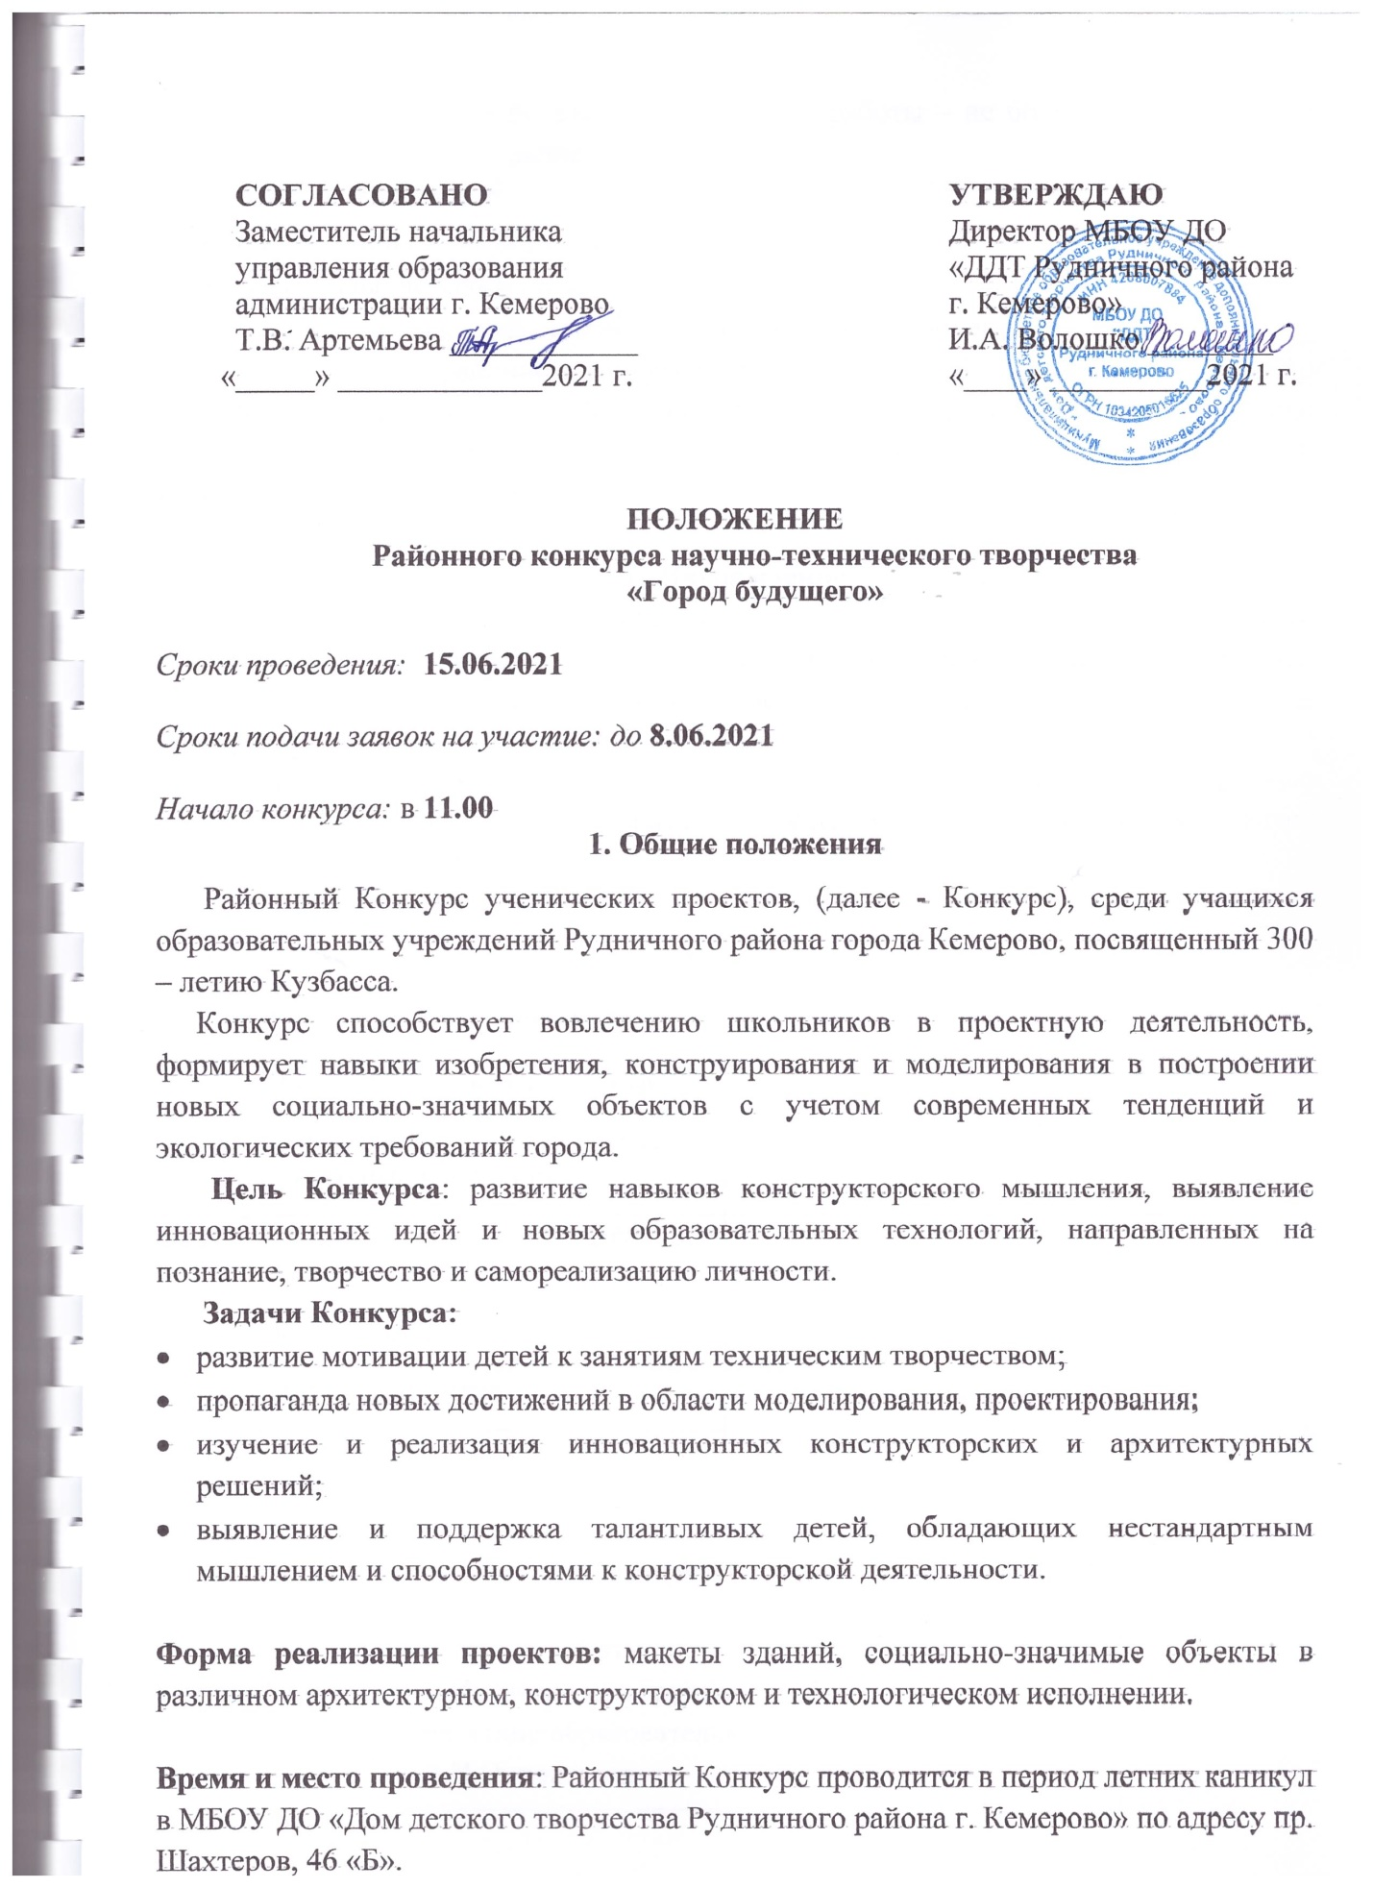
2. Участники конкурса

Конкурс проводится для детей лагерей дневного пребывания, разновозрастных отрядов, трудовых отрядов старшеклассников. Допускается как индивидуальное, так и групповое участие.
В каждой заявке указывается фамилия только одного педагога.
Педагоги обязаны провести инструктивную беседу с участниками конкурса и болельщиками, а также несут ответственность за соблюдение ими вышеназванных правил безопасности и поведения.
Участники районного конкурса принимают на себя обязательства:
- принимать участие в конкурсе в сроки, указанные в Положении;
- соблюдать правила техники безопасности, правила поведения в МБОУ ДО «ДДТ Рудничного района г. Кемерово».
Руководителям или сопровождающим лицам обеспечить питьевой режим для детей.

3. Технические требования к конкурсной работе.

На Конкурс принимаются композиционно законченные проекты. Макеты выполняются на жесткой основе размером 50*50 см. К работе прилагается сопроводительная этикетка.

4. Критерии оценки

4.1. Работы, представленные на Конкурс, оцениваются по следующим критериям:
- новизна и актуальность представленного проекта;
- доступность и научность;
- содержательность и соответствие заявленной теме;
- инновационные идеи, проекты, конструкции, сооружения, архитектура;
- владение материалом, уровень самостоятельности;
- функциональность и технологичность моделей и макетов;
- качество изготовления, эстетическое оформление и дизайн работы;
- культура публичного выступления.
4.2. Конкурсные работы оцениваются в возрастных категориях (категории определяются по поступившим на конкурс работам)

5. Условия проведения Конкурса:
- участие в конкурсе является добровольным;
- название конкурсного проекта не должно повторять названия Конкурса или номинации, по которым представлена работа;
- участники Конкурса представляют и защищают конкурсные работы с демонстрацией и всеми необходимыми пояснениями.
Для ознакомления жюри с конкурсными работами, все проекты размещаются в актовом зале Дома детского творчества, затем проходит защита проектов. Время выступления участников по защите конкурсной работы – не более 10 минут. Текст доклада должен быть составлен по схеме:
- тема проекта, его назначение;
- обоснованность выбора темы;
- материалы, используемые при создании макета;
- перспективы дальнейшего использования данного объекта.
Для участия в районном конкурсе проектов «Город будущего» необходимо до 08.06.2021г. подать заявки в МБОУ ДО «Дом детского творчества Рудничного района г. Кемерово», по e-mail: konkurs.ddt@bk.ru контактный телефон: 89516132400 Плаксина Ольга Николаевна

6. Награждение
Победителями признаются участники, которые более творчески и креативно подошли к заданиям конкурса, продумали композицию и оригинальную идею работы. При оценке работ учитывается новизна подходов, использование нестандартных методов при выполнении заданий конкурса.
Победители награждаются Дипломом победителя. Всем участникам высылается протокол конкурса с указанием занятых призовых мест и фактом участия на адрес электронной почты ОУ.

Образец заявки на участие в Конкурсе «Город будущего»
Ф.И.О. автора (авторов) проекта
Ф.И.О. руководителя проекта
Контактный телефон руководителя проекта
Наименование образовательного учреждения
Возраст, класс
Название проекта
Используемые материалы

Название работы
Ф.И. автора или группы детей, возраст, класс
Название образовательного учреждения
Ф.И.О. педагога
Образец сопроводительной этикетки творческой работы

